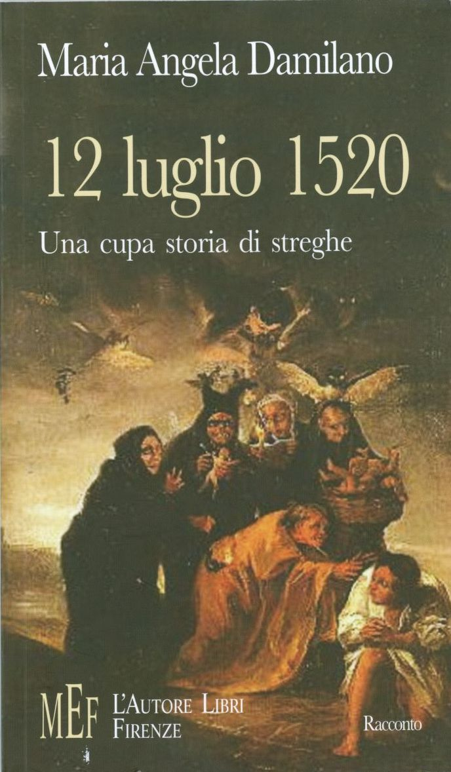

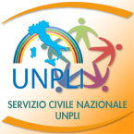 Realizzato dai Volontari del Servizio Civile Nazionale
Micaela Vassallo ed Emanuele Carrega

